АМАНАКСКИЕ Распространяется бесплатно
ВЕСТИ
23 июля 2021г №46(472 )ОФИЦИАЛЬНО
Информационный вестник Собрания представителей сельского поселения Старый Аманак
муниципального района Похвистневский Самарской области
«Светлячки»
Похвистневские Госавтоинспекторы и общественники в рамках широкомасштабного профилактического мероприятия «Безопасное лето!» и акции «Каникулы с Общественным советом» провели акцию «Светлячок» в Комсомольском парке города Похвистнево.
Инспектор по пропаганде БДД лейтенант полиции Евгения Мельникова, совместно с председателем Общественного совета при территориальном отделе внутренних дел Татьяной Вобликовой провели профилактическую акцию «Светлячок!» с детьми в Комсомольском парке города Похвистнево.
В ходе мероприятия инспектор и общественница раздавали мальчикам и девочкам световозвращатели с изображением смайликов, и рассказывали об обязательном их использовании в тёмное время суток и в сумерки. «С наступлением вечера и ночи пешеходы на дорогах становятся менее заметными, а световозвращающие элементы на одежде человека делают его более заметным для автомобилистов».

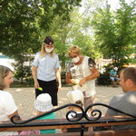

Похвистневские госавтоинспекторы и общественники провели викторину «Мир дорожных знаков» среди воспитанников детского сада

Похвистневские Госавтоинспекторы и общественники в рамках широкомасштабного профилактического мероприятия «Безопасное лето!» и акции «Каникулы с Общественным советом» провели профилактическое мероприятие.

Инспектор по пропаганде БДД ОГИБДД МО МВД России «Похвистневский» лейтенант полиции Евгения Мельникова, совместно с председателем Общественного совета при территориальном отделе внутренних дел Татьяной Вобликовой провели в детском саду «Журавушка» города Похвистнево провели викторину «Мир дорожных знаков».
В начале мероприятия инспектор по пропаганде безопасности дорожного движения пояснила ребятам, что знаки могут быть запрещающими – круглые с красной каймой, разрешающими – на синем фоне, и предупреждающие – треугольные с красной каймой. Затем дети выбрали себе модели дорожных знаков и должны были рассказать об их значении инспектору по пропаганде БДД и общественнице. Ребята без труда рассказывали, что корова в красном треугольнике, говорит водителю о возможном появлении животных на дороге, для своевременного снижения скорости транспортного средства, а человечек, шагающий по «зебре» - это пешеходный переход.
Председатель Общественного совета предупредила детей: «Дорожные знаки встречаются на перекрёстках и в местах расположения светофоров. Если светофор по какой-то причине сломался – мы должны следовать установленным в данных местах дорожным знакам».
Инспектор по пропаганде БДД и общественница, также рассказали об использовании на одежде световозвращающих элементов и за отличное знание дорожных знаков ребята получили специальные памятки и фликеры.

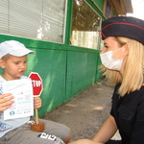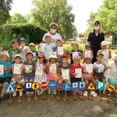
\

Похвистневские полицейские и общественники провели профилактическую акцию «Не дай себя обмануть»

Похвистневские полицейские и общественники предупреждают граждан о возможных в отношении них мошеннических действиях.
Дознаватель отдела дознания МО МВД России «Похвистневский» лейтенант полиции Юлия Сандрикова совместно с председателем Общественного совета при территориальном отделе внутренних дел Татьяной Вобликовой провели на улице Андрея Васильева города Похвистнево профилактическую акцию «Не дай себя обмануть!».
Дознаватель и общественница обращались к прохожим с призывом быть бдительными, не сообщать свои личные банковские данные, коды из СМС-сообщений, не переходить по сомнительным ссылкам и не перечислять денежные средства на неизвестные счета. «Самым действенный способ защититься от действий мошенников – это не отвечать на неизвестные номера, и не общаться с незнакомцами», - советовали полицейские.
В ходе мероприятия некоторые граждане поделились с правоохранителями своим опытом общения с телефонными мошенниками. Многие из жителей и гостей города поблагодарили полицейских за полезную и необходимую информацию.
Среди участников акции распространялись тематические листовки.

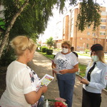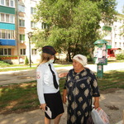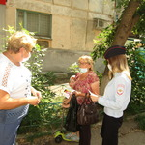
УЧРЕДИТЕЛИ: Администрация сельского поселения Старый Аманак муниципального района Похвистневский Самарской области и Собрание представителей сельского поселения Старый Аманак муниципального района Похвистневский Самарской области
ИЗДАТЕЛЬ: Администрация сельского поселения Старый Аманак муниципального района Похвистневский Самарской области
Адрес: Самарская область, Похвистневский Газета составлена и отпечатана
район, село Старый Аманак, ул. Центральная в администрации сельского поселения
37 а, тел. 8(846-56) 44-5-73 Старый Аманак Похвистневский район Редактор
Самарская область. Тираж 100 экз Н.А.Саушкина

